Gabriela Cavalcanti de Albuquerque Ayres

Análise de sentimentos de clientes bancários

em rede social Twitter

Trabalho de Conclusão de Curso apresentado na

Escola de Economia de São Paulo

da Fundação Getúlio Vargas, para obtenção do

certificado de conclusão de curso de especialização

em Business Analytics e Big Data

São Paulo, Novembro de 2018

Gabriela Cavalcanti de Albuquerque Ayres

Análise de sentimentos de clientes bancários

em rede social Twitter

|  |  |  |
| --- | --- | --- |
| **Orientador** | **Avaliação** | |
|  |  | |
| Prof. Gustavo Mirapalheta | Satisfatório | Não Satisfatório |
|  | □ | □ |

**Resumo**

Este estudo teve como objetivo de conhecer e explorar o nível de satisfação dos clientes em relação aos produtos oferecidos pelo banco Next através de rede social Twitter. O público em geral do banco é um público jovem e voltado para millenials. Em geral é um público que gosta de receber “mimos” e não há interesse em pagamento de taxas para serviços. Temos uma hipótese que os clientes do Next querem primeiramente um cartão de crédito “Na faixa” e que tentam conseguir o cartão de crédito no Nubank e caso sejam rejeitados acabam por procurar outras opções disponíveis no mercado e acabam vindo para o Next. Eles não sabem que o Next é um banco digital até baixarem o app e começarem a fazer uso da conta e outros recursos.

Para ajudar nessa análise, foram lidos os tweets dos clientes pelo @falanext e criadas nuvens de palavras para identificar o que os clientes falam a respeito do Next e se quando falam, outros bancos também são mencionados. Foi utilizada a técnica de análise de sentimentos para identificar os sentimentos dos clientes ao falarem sobre o Next para saber se estão satisfeitos ou não com o banco e se poderiam ajudar a fazer recomendações para outros colegas e amigos.

Os principais resultados confirmaram que o uso da nuvem de palavras se mostrou útil e alguns tweets realmente mencionam outros bancos, mas muitos agradecem quando recebem o cartão e alguns mimos, como descontos em Uber e cinema. Pudemos perceber que os clientes em sua grande maioria estão satisfeitos com os serviços, pois as palavras utilizadas nos tweets possuem maior característica positiva.

Esse trabalho pode ser utilizado para direcionar melhor os produtos dos bancos para os clientes e ajudar a evitar a evasão de clientes positivos, tentando identificar o que falam a respeito do banco e tomar ações preventivas.

**Palavras chave**: Estratégia de oferta de produtos. Data Mining, Análise de sentimentos, Nuvem de palavras.

# Introdução

O uso da internet passou a fazer parte da vida das pessoas. Nas instituições financeiras, as pessoas não querem mais ir ao banco, elas desejam resolver tudo de forma simples, rápida e fácil pela internet, sem muitas burocracias. Os dados estão sendo coletados e armazenados em um ritmo dramático, sendo a maioria dos dados em formato semi-estruturado, e muitos podem conter informações úteis. Cada vez mais as pessoas tendem a compartilhar suas experiências sobre produtos e serviços prestados e fazerem recomendações. Eles usam as redes sociais como Facebook, Twitter, Whattsup, entre outros para expressar seus sentimentos, compartilhar suas experiências e logo perceberam que suas reclamações são rapidamente resolvidas quando expostas nas redes sociais. Para um melhor atendimento ao cliente e a experiência dos serviços, tornou-se uma prática comum revisar os comentários dos clientes nas redes sociais. Entender os comentários dos clientes sobre os produtos e serviços é muito útil tanto para a instituição financeira quanto para os clientes que desejam se tornar clientes. Ler todos os comentários um por um não é tão eficiente quando o número de comentários é muito grande, uma vez que o conteúdo dos comentários também pode trazer confusões. Algumas análises podem conter frases longas, gírias, frases verbais e expressões idiomáticas, por esse motivo, é bem difícil ler e entender o significado dos comentários.

Se alguém ler apenas alguns números de resenhas e chegar a uma decisão, a decisão poderá ser tendenciosa. Por causa dessas razões, uma melhor técnica de mineração de dados para avaliar os comentários dos clientes que estão em formato semi-estruturado é muito importante. Não apenas os comentários sobre o banco em que são clientes, mas também sobre outros bancos para extrair sua opinião verdadeira. Esse problema vem sendo estudado por muitos pesquisadores nos últimos anos. A área de pesquisa é chamada de mineração de opinião e análise de sentimentos. Existem duas tarefas principais desta área de pesquisa. Eles estão encontrando características dos produtos ou serviços que foram comentadas pelos clientes e decidindo se os comentários são positivos ou negativos. Ambas as tarefas são muito desafiadoras e diferentes pesquisas foram realizadas nesse aspecto. Embora ambas as tarefas sejam cobertas por várias abordagens de pesquisa, há algumas áreas a serem melhoradas. Alguns deles estão identificando verbos, frases verbais e algumas sentenças condicionais. A exploração do uso de “smileys” na avaliação de opiniões, melhorando as técnicas existentes são alguns dos trabalhos futuros que foram identificados. Emoções são nossos sentimentos e pensamentos subjetivos e têm sido estudadas em vários campos, pois estão intimamente relacionadas aos sentimentos. A força de um sentimento ou opinião é tipicamente ligada à intensidade de certas emoções. Nas mídias sociais, as pessoas costumam expressar suas emoções usando diferentes "smileys" e se tornou uma tendência hoje. Assim, usar tanto o léxico do sentimento como “smileys” juntos em um algoritmo para avaliar a opinião dos clientes nas redes sociais será mais bem-sucedida. Considerando todos os potenciais de sinergia de mineração de dados, o desenvolvimento de algoritmos de mineração de dados para a extração de opinião pode ser identificado como uma área de pesquisa realmente importante. Essa pesquisa foi conduzida utilizando a análise de opinião baseada em recursos das opiniões e comentários de clientes, utilizando o léxico em português Re-Li, mas acreditamos que poderá ser melhorado no futuro se adicionado o recurso de “smileys”.

# Dados Utilizados

# Objetivo

# Referências

**Léxico em português**

<https://www.linguateca.pt/Repositorio/ReLi/>

# Técnicas de Modelagem

# Próximos Passos

# Requisitos de pacotes

Instalação dos pacotes para trabalhar no Python

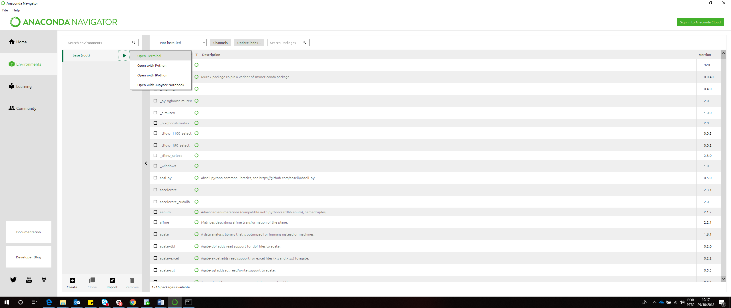

**Textblob:**

conda install -c conda-forge textblob

**Tweepy:**

conda install -c conda-forge tweepy

**NLTK:**

conda install -c conda-forge nltk

**WordCloud:**

conda install -c conda-forge wordcloud

**HTMLParser:**

conda install -c conda-forge HTMLParser

**BeautifulSoup**

conda install -c conda-forge beautifulsoup